Российская Федерация
Республика Хакасия
Алтайский район
Администрация Аршановского сельсовета

ПОСТАНОВЛЕНИЕ

26.01.2023г. № 8
с. Аршаново

Об актуализации схемы теплоснабжения Аршановского сельсовета Алтайского района Республики Хакасия на 2023 год

В соответствии со статьей 28 Федерального закона от 06 октября 2003 года №131-ФЗ «Об общих принципах организации местного самоуправления в Российской Федерации», Федеральным законом от 27 июля 2010 года №190-ФЗ «О теплоснабжении», Постановлением Правительства Российской Федерации от 22 февраля 2012 года №154 «О требованиях к схемам теплоснабжения, порядку их разработки и утверждения», руководствуясь ст.47 Устава муниципального образования Аршановский сельсовет, администрация Аршановского сельсовета

ПОСТАНОВЛЯЕТ:

1.Утвердить схему теплоснабжения Аршановского сельсовета Алтайского района Республики Хакасия на 2023 год согласно приложению.
2.Настоящее постановление подлежит официальному опубликованию (обнародованию) на официальном сайте администрации Аршановского сельсовета в сети «Интернет».

Глава Аршановского сельсовета Л.Н.Сыргашев

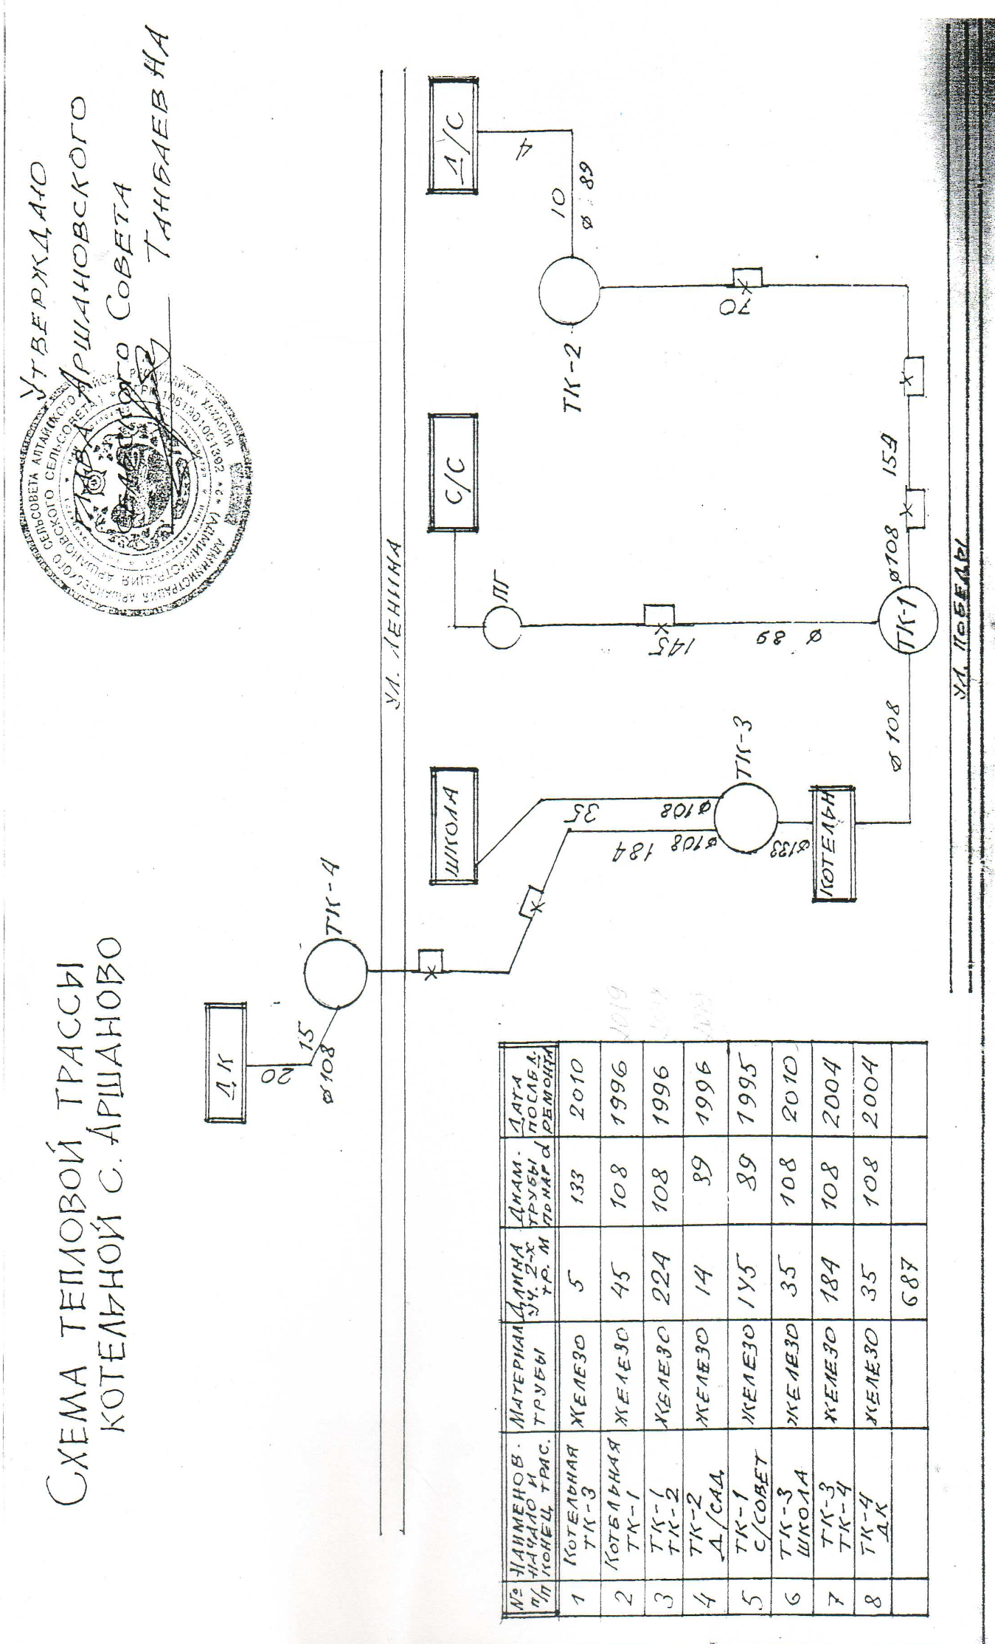
Приложение
к постановлению администрации Аршановского сельсовета
от 05.03.2021 № 18а

